M E M O R A N D O

Bogotá, D. C., 13 de noviembre de 2024

Doctor
Carlos Iván García Restrepo
Director financiero
Ciudad.

Ref.: Informe de evaluación técnica a las propuestas presentadas para el concurso de méritos CM N° 1 de 2024 – FRR Estudios eléctricos

Respetados Doctor Iván

De acuerdo con el asunto en referencia, remitimos a su despacho la evaluación técnica final del proceso en referencia, cuyo resultado es el siguiente:
PROPONENTE |  | HABILITADO SI / NO | PUNTAJE
1 | PRAN CONSTRUCCIONES SAS | SI | 55.75
2 | NASHARA GROUP SAS | SI | 85.7
3 | SERKET SAS | SI | 98.7
Adjuntamos archivo soporte de las evaluaciones
Cordialmente

COMITÉ TÉCNICO
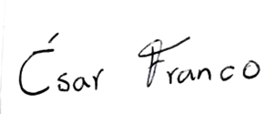
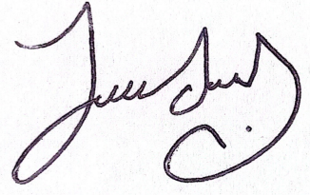  JOHAN SEBASTIAN ARANGO DUQUE |   CESAR FRANCO TABARES
JOHN EDUARD CASTAÑEDA SUAREZ

